北卡罗来纳州早教衔接：
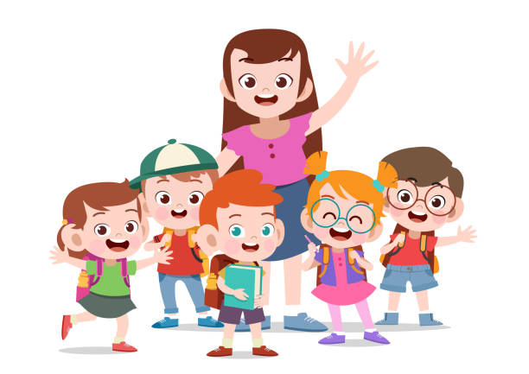
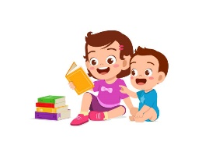
婴幼儿计划及学前计划家长指南

本页有意留白。

尊敬的家长：
祝贺您的孩子在北卡罗来纳州婴幼儿计划 (ITP) 中取得进步。我们提供本手册是为了帮助您成功支持您的孩子从目前参加的婴幼儿计划过渡到可能参加的学前计划或其他社区计划和服务。
该过渡过程有一套标准的程序，但它的设计是灵活的，并针对个别家庭作了个性化处理。我们理解家长对于如何、何时及与谁一起规划有个人偏好。您可以自主决定参与过渡过程的方式。
我们理解每个人的感受、愿望和反应都是独特的，并且基于他们自身的文化、语言、经历和状况。您的家庭有自己的做法和看法，这些做法和看法会得到您孩子的过渡规划团队中的服务提供者的充分尊重。
我们也了解，不同的家庭有不同的语言和交流方式，家长需要信息来帮助其了解可供选择的选项。在此过程中，我们尊重孩子及其家庭使用语言的多元化。您有权申请口译员和笔译员，并让相关工作者和文化调解员参与进来。
作为过渡过程的一部分，与您合作的服务提供者将向您解释并让您选择如何准备、做出和审查变更。您有权选择满意的提供者，并享受到满意的服务。您拥有受法律保护的权利，并且可以选择如何继续。
如果您对本手册中的任何内容或您孩子的过渡有任何问题或担忧，请与您孩子的过渡团队成员一起解决。
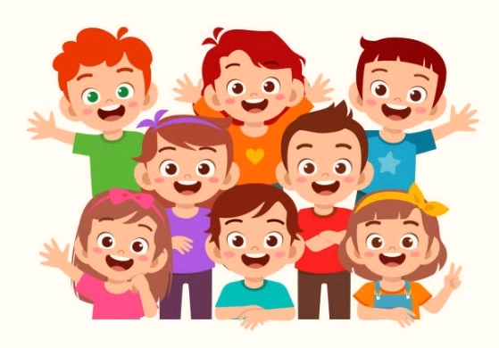

北卡罗来纳州早教衔接
目录

引言 1
北卡罗来纳州婴幼儿计划和学前计划的对比 2
父母或监护人在 IDEA 第二部分“学前服务”下的权利和责任
6
从婴幼儿计划过渡到学前计划服务的步骤 7
关于更平稳过渡的有用提示 12
过渡检查清单 13
关于我孩子的信息 14
您的社区资源 15
常见缩写和首字母缩略词 16
术语表 18
更多信息 22
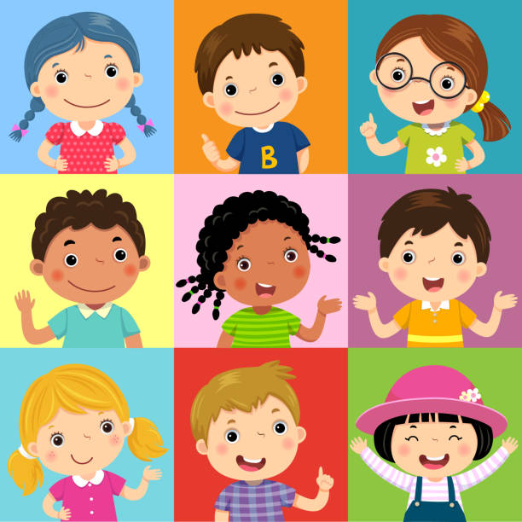
致谢 23

引言
过渡意味着改变。它以各种不同的方式发生在每个人的生活中。有些人甘之如饴，有些人避之不及。不管怎样，改变是生活的一部分。
早期干预服务的过渡意味着从一个计划过渡到另一个计划，例如：
- 从医院到您家，或者
- 从婴幼儿服务到学前服务，或者
- 从学前服务到幼儿园。
这些都标志着一些转变的开始，包括教育的转变。它们反映了一项服务的结束和另一项服务的开始。
过渡规划是一个持续的过程，在您的孩子满三岁之前，通过与您和您的早期干预服务协调员 (EISC) 的讨论和规划会议来进行。您的孩子在三岁生日时的过渡涉及到新的服务提供者或老师、不同的环境以及支持您孩子服务的资金来源方面的变化。过渡规划活动包括：
- 讨论和收集关于社区未来安置、服务和支持的信息；
- 帮助您和您的孩子为服务的变化做好准备；以及
- 经您的书面同意，向其他服务提供者提供有关您孩子的信息（如评估和评价报告，以及个别化家庭服务计划）。
在您孩子上，您是当之无愧的专家。您在过渡过程中的积极参与将为您孩子的服务和计划决策提供有意义的指导。本手册旨在为您在过渡过程的每一步提供支持和指导。在未来的某个时候，您可能会与另一位家长或幼儿的家人分享您的手册。希望您也能和他/她分享您成功过渡的经历！
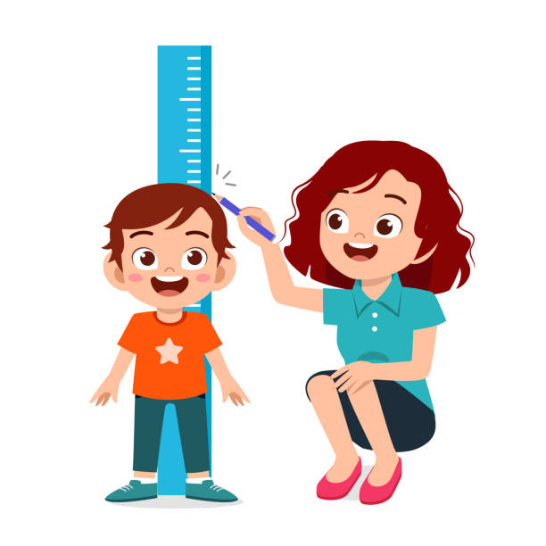
北卡罗来纳州婴幼儿计划
和学前计划的对比
婴幼儿计划（《残疾人教育法》(IDEA) 第三部分）和学前计划（《残疾人教育法》(IDEA) 第二部分）既有相似之处，也有不同。以下是两个计划的简单对比。如果您还有其他问题，请与您的早期干预服务协调员 (EISC) 和/或您当地学校系统的学前协调员讨论。

 |  | 北卡罗来纳州婴幼儿计划  （第三部分） | 北卡罗来纳学前计划  （第二部分）
 | 州领导机构 | 卫生与公众服务部，儿童与家庭福利司，早期干预科 | 北卡罗来纳州公共教育部，特殊儿童办公室
 | 本地领导机构 | 儿童发展服务机构 (CDSA) | 公立学校单位 (PSU) 又称地方教育机构 (LEA)，属于本地学校系统
 | 服务年龄 | 从出生到三周岁，有特殊需求的儿童。 | 三至五周岁的残疾儿童。有资格进入幼儿园的五岁以上儿童不在学前计划的服务范围内。
 | 资格 | 资格认定基于评价和评估结果。儿童必须符合以下两类资格之一：  发育迟缓——如果某个孩子在五个发育领域（认知、交流、身体、社会情感和适应）中的一个或多个领域远远落后于其他同龄儿童，则认为他或她有发育迟缓。  既定条件——孩子被认为存在有很大可能导致发育迟缓的既定条件。例如，遗传疾病、神经疾病、严重早产、视力障碍、听力损失和自闭症。 | 资格认定基于观察、筛查和评估结果。结果将提交给 IEP 团队。IEP 指个人教育计划。您是该团队的重要成员。资格类别包括：  - 发育迟缓  - 自闭症谱系障碍  - 聋盲  - 耳聋  - 听力障碍（重听）  - 其他健康障碍  - 肢体障碍  - 言语或语言障碍  - 视力障碍，包括失明  - 创伤性脑损伤  - 严重的情绪障碍  - 多重障碍  - 智力障碍  - 特定学习障碍

 |  | 北卡罗来纳州婴幼儿计划  （第三部分） | 北卡罗来纳学前计划  （第二部分）
 | 焦点 | 北卡罗来纳州婴幼儿计划致力于满足您的孩子和家庭的需求。婴幼儿计划提供各种早期干预服务，帮助从出生到三岁有特殊需求的幼儿。婴幼儿计划致力于教育家庭如何最好地满足每个孩子的需求。 | 北卡罗来纳学前计划关注您孩子的教育需求。北卡罗来纳学前计划提供各种服务来帮助三到五岁的幼儿。学前计划致力于教育儿童，使之能够参与和年龄及/或发育阶段相适应的日常活动。
 | 可选服务 | 符合条件的儿童及其家庭均可享受婴幼儿计划服务。服务必须在自然环境中提供。  婴幼儿计划服务包括：  - 辅助技术服务和设备  - 听力服务  - 服务协调  - 家庭培训、咨询和家访  - 卫生服务  - 医疗服务  - 护理服务  - 营养服务  - 职业治疗  - 理疗  - 心理服务  - 暂托服务  - 手语和提示语言服务  - 社会工作服务  - 特殊指导（又称“社区康复服务”）  - 言语语言治疗  - 交通服务  - 视觉服务 | 有资格获得特殊教育和相关服务的儿童可以参加学前特殊教育和相关服务计划。应根据儿童的独特需求，在限制最少的环境中提供服务 (LRE)。  学前计划的服务可能包括：  - 针对所需领域进行特别设计的指导。  - 相关服务，如：  - 听力  - 咨询  - 解释  - 用于评估目的的医疗服务  - 职业治疗  - 方位和移动能力  - 理疗  - 学校护士  - 社会工作  - 言语语言治疗  - 交通服务
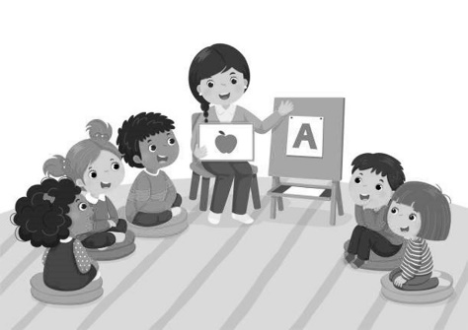

 |  | 北卡罗来纳州婴幼儿计划  （第三部分） | 北卡罗来纳学前计划  （第二部分）
 | 使用的计划类型 | 北卡罗来纳州婴幼儿计划采用个别化家庭服务计划 (IFSP)。包括您在内的 IFSP 团队将决定您希望获得的 IFSP 结果。  IFSP 将：  - 对您家人的关心、资源和优先事项做出回应；  - 设定符合孩子和家庭功能需求的结果；  - 列出孩子和家庭实现既定结果所需的服务；  - 用您的家庭喜欢的语言和交流方式讨论和编写；  - 得到您家庭的认可后再行实施；  - 支持您家庭的价值观；并  - 至少每六个月审查一次。 | PSU 将制定一个个别化教育计划 (IEP)。包括您在内的学前 IEP 团队将决定 IEP 的教育目标。  IEP 将：  - 通过年度目标反映孩子的教育、发展和功能需求；  - 说明孩子将接受的服务、持续时间和频率；  - 在限制最少的环境中提供服务 (LRE)，对学龄前儿童而言，即自然环境；且  - 有效期一年，每年至少审查一次，并酌情修改。
 | 服务交付模式 | 参加北卡罗来纳州婴幼儿计划是自愿的。  您的主要服务联系人是您当地儿童发展服务机构 (CDSA) 的早期干预服务协调员 (EISC)。  规划是在 IFSP 制定之前和期间完成的。您、您的 EISC 以及 IFSP 团队中的其他服务提供者将共同决定需要什么服务、谁将提供服务以及在哪里提供服务。  所需服务可以利用各种当地计划和专业人员提供。这可以是在家里、社区环境中，或在没有特殊需要的儿童参与的其他自然环境中。服务选项可能因社区而异。 | 参加北卡罗来纳州学前计划是自愿的。  您的主要服务联系人是您孩子的老师或当地学区雇用的治疗师。  规划在 IEP 会议上完成，在此您会被视为团队成员。  特殊教育和相关服务通过 PSU 进行协调。  在 IEP 会议期间，会基于多种数据来源制定年度目标，包括孩子的评估和目前的表现水平。  目标制定后，团队会确定要提供的服务，包括在哪里提供服务以及提供多长时间。

 |  | 北卡罗来纳州婴幼儿计划  （第三部分） | 北卡罗来纳学前计划  （第二部分）
 | 服务交付  模式（续） | 所有儿童必须在三岁前退出北卡罗来纳州婴幼儿计划。您的早期干预服务协调员 (EISC) 将与您合作，向满足您孩子需求的服务和支持过渡。您的孩子可能有资格享受由 PSU 协调的学前计划服务。  您的孩子可参与的其他服务，如开端计划、常规学前教育等，将在过渡规划过程中与您讨论。  通过您当地的卫生部门，高危儿童照护管理 (CMARC) 计划或可帮助您协调婴幼儿计划以外的服务。您可以和您的EISC讨论这个问题。 | 三岁时，符合条件的儿童将进入由公立学校署 (PSU) 协调的学前计划。  PSU 将为您的孩子提供多种服务选择。这些选择将包括居家、在校，或巡回（巡回教师）服务。  继续服务或变更服务的主要联系人将是您孩子的老师。  随着孩子年龄的增长，您可以继续选择特殊教育服务；但是，必须满足资格要求。  所有关于服务的决定均由 IEP 团队做出。您是该团队的一员。
 | 服务费用 | 家长可能会被要求按浮动收费标准支付某些服务的费用。您的早期EISC可以提供有关服务付费的信息。  以下婴幼儿计划服务必须免费向您的家庭提供：  儿童识别和筛查、服务协调、发育评估和评价、IFSP 的制定和审核，以及与确保您的权利得到保护相关的活动。 | 有关 IEP 的服务向家庭免费提供。根据联邦法律，这被称为 FAPE：即，免费适当的公共教育。
孩子查找：如果我们怀疑您的孩子有残疾，婴幼儿计划将需要向负责查找孩子的公立学校人员发送有限的信息（您孩子的姓名、出生日期和早期干预登记日期，以及您家人的姓名、地址和电话号码）。这些信息最早可能在孩子两岁生日时发送。只有 IEP 团队才能决定孩子是否有资格获得学前计划服务。

父母或监护人在 IDEA 第二部分“学前服务”下的权利和责任
《残疾人教育法案》（IDEA，2004 年）规定，作为残疾儿童的父母或监护人，您在为您的孩子争取和延续服务方面享有某些权利。这些权利中有许多类似于您在婴幼儿计划（IDEA——第三部分）中所拥有的权利。如果您一直通过婴幼儿计划接受服务，过渡会议将最早在九个月前举行，但不迟于您孩子三岁生日前 90 天，以讨论可能的服务选项和目标。
简而言之，您在 IDEA 第二部分下的权利包括：
评估
如果您认为您的孩子有残疾，您可以申请免费对您的孩子进行评估，以确定其是否有资格获得服务。
同意书
在您的孩子接受评估和/或接受特殊教育服务之前，您必须提交您的知情同意书。
通知书
在采取任何可能改变您孩子的教育或 IEP 的行动之前，您必须收到通知书。
信息保密
PSU 存储和使用的关于您孩子的信息将被严格保密，并在您要求时提供给您。这些信息的存储和发布依据 1974 年《家庭教育权利和隐私案》(FERPA) 进行。
相关程序
PSU 旨在为您的孩子提供适当的服务，并力求在当地解决任何分歧。但是，如果您不同意对您孩子的鉴定、评估或提供的服务，请通过 https://www.dpi.nc.gov/districts-schools/classroom-resources/exceptional-children#LEAECDirectors-3207 联系您的 PSU 特殊儿童主管。* 他/她会给您提供一份《特殊教育中父母的权利和责任说明》(Parents Rights and Responsibilities in Special Education),其中会解释您孩子的受教育权利以及您作为父母或监护人将获得保证的程序保障。

从婴幼儿计划过渡到特殊教育计划的步骤以及学前计划中的相关服务
在两岁到三岁期间，有一些重要的时间节点需要开会，以免您孩子的早期干预服务和支持被中断。
第 1 步
过渡规划
在您孩子两岁生日前后，您和您的早期干预服务协调员 (EISC) 将开始制定过渡计划。
通知和移交给 PSU
婴幼儿计划可最早在孩子三岁生日前九个月通知 PSU 特殊教育和学前计划相关服务，以开始学前计划资格确定进程。收到通知后，PSU 将向您提供一份最新的《特殊教育中父母的权利和责任说明》。如果您的孩子年满三岁或以上，并且您怀疑您的孩子可能有残疾，您可以直接向 PSU 推荐您的孩子。
除了让孩子为 PSU 所知外，任何其他推荐都需要父母的授权书。收到推荐信后，PSU 将向您提供一份最新的《特殊教育中父母的权利和责任说明》。
要查找您的 PSU 学前计划联系人，请访问：https://www.dpi.nc.gov/districts-schools/classroom-resources/exceptional-children#LEAECDirectors-3207。
我的 PSU 是________________________。
第 2 步
过渡规划会议
最早在孩子三岁生日前九个月，但不迟于孩子三岁生日前三个月（90 天），您将和您的 EISC、目前的服务提供者以及其他可能在孩子三岁后与您的孩子和家人一起相处的人举行一次过渡规划会议。
如果您的孩子有资格参加第二部分“学前计划”的特殊教育和相关服务，在您同意后，我们将邀请一名 PSU 代表参加会议。
在这次会议上，您和您孩子的团队将回顾您孩子在 IFSP 取得的结果，包括过渡规划活动；分享关于您家人关心和优先考虑的事项的信息；并谈论计划选项的范围，包括第二部分“学前计划”，可能会提供给您的家人和三岁的孩子（见第 11 页，“您应该考虑哪些选项？”）。根据您为您三岁的孩子探索的计划，您可能会被要求同意您的孩子接受学校或其他机构工作人员的某些评估或评价，以帮助确定参加这些计划和获得相关服务的资格。

第 3 步
疑似残疾的评估
在 PSU 确定资格之前，必须用您孩子的母语或交流方式进行个别化的多学科评估。这项多学科评估的目的是确定您的孩子是否有影响其学习的残疾。现有的评估信息必须是最新且相关的，以便 IEP 团队用于决策。您所能提供的关于您孩子的医疗、教育或社会经历的任何信息都可能是有帮助的。如果您没有可用的副本，PSU 可能会要求您签署一份信息发布同意函。请在预定会议之前提供任何相关信息。
您孩子所需的任何评估均将由一个多学科团队完成。
该团队需要各种评估工具、策略和技术来收集信息，以确定您孩子的资格和服务。
评估完成后，我们会给您出具一份书面报告。这份报告将包括评估结果和建议，并将以您能理解的方式向您解释。
第 4 步
第二部分“资格确定”
评估完成后，IEP 团队将安排一次会议，以确定您的孩子是否有资格接受学前计划中的特殊教育和相关服务。我们会联系您，与您所属的 IEP 团队会面。
如果您的孩子符合学前计划中特殊教育和相关服务的资格，我们将会据此做出 IEP 和安置决定。然而，除非您的孩子在学校放假时满三岁，否则服务将从您孩子的三岁生日开始。
如果您的孩子没有资格在学前计划中接受特殊教育和相关服务，IEP 团队可能会为您的孩子建议其他可能的服务选项。
谁将参加 IEP 会议？
您是 IEP 团队的重要成员，应该参加 IEP 会议。有些成员必须参加，但也可能会邀请其他服务提供者。
必需参加的 IEP 团队成员包括：
    - 一名 PSU 代表，可以是特殊教育督导员、学前教育协调员、校长或其他指定人员，要求能够提供或监督提供特殊教育，并承诺财政资源；
    - 有资格提供正规幼儿教育的教师；
    - 有资格提供特殊教育的教师或服务提供者；以及
    - 了解评估结果的人员（可能是特殊教育督导员或教师）。

其他可能的成员包括：
    - 我们可能会邀请外部机构的成员参会，如您的 EISC 或推荐机构人员或老师或当前服务提供者的代表（对于有视力或听力问题的儿童，可能会邀请教育服务办公室的代表参会）。
    - 学校认为有必要参会的其他预期参与者也可能会被邀请。这可能包括当前正在帮助您孩子的老师或治疗师。学校必须告知您被邀请参会的其他人的情况。
    - 作为家长，您可以邀请其他人参会，比如医生、支持您的朋友或其他家庭成员。
会议的任务
- 确定资格，如果尚未完成的话（一旦您的孩子有资格获得学前计划中的特殊教育和相关服务，必须在 30 天内编写 IEP）。
- 编写 IEP，包括安置决定，在孩子三岁生日时生效。
编写 IEP
IEP 团队将为您的孩子讨论和制定目标。该团队将根据孩子的独特需求，决定需要什么样的特殊教育和相关服务。
IEP 必须包含以下内容：
- 您孩子目前的表现水平——您孩子能做什么和不能做什么；
- 解决迟滞的年度目标；
- 特殊教育和相关服务的数量（每周、每月或报告期的次数，以小时或分钟计的时间，以及服务地点）；
- 您的孩子将在多大程度上与非残疾儿童一起参与常规的幼儿教育计划；
- 您的孩子需要的任何辅助器具、服务、修改和/或便利；
- 提供服务的开始日期和时长；
- 用于衡量（确定）年度目标是否已实现的方法或程序，以及如何定期向您通报孩子的进步情况；以及
- 出席会议的 IEP 团队成员的文件。

开会前
家长索要一份所有评估文件的副本和初步 IEP 是有帮助的。许多家长发现把重要的记录记在笔记本上很有帮助。无论您决定在笔记本上记些什么，都会在 IEP 会议上对您的孩子、您自身和幼儿园工作人员有所帮助。此类笔记本可能包括：
- 重要的医疗记录，包括药品（疫苗）注射记录；
- 重要文件，如出生证明、医疗补助卡和孩子的照片；以及
- 婴幼儿计划下之前评估结果和当前 IFSP 的副本。
除了为孩子的记录准备一个笔记本之外，您还可以考虑在 IEP 会议之前做以下准备工作：
- 审查您孩子的教育权利和您作为父母或监护人的权利。
- 写下您认为您孩子的优势和困难。
- 列一个简短的清单，罗列您希望您的孩子现在和一生中能够做的事情。
在 IEP 会议期间
作为家长或监护人，您是 IEP 团队的重要一员。您可以提供有价值的信息和建议。在 IEP 会议期间，请：
- 说出您认为孩子的 IEP 中应该包含的内容。
- 就您不清楚的会议或 IEP 的任何部分提问。
- 充分讨论孩子的安置以及将要提供的特殊教育和相关服务。
IEP 会议后
IEP 会议结束后，您将收到孩子的 IEP 副本。您孩子的 IEP 将帮助您跟上孩子的进度，并帮助您在家与孩子一起协作。
IEP 会议结束后，继续与学校沟通是很重要的。一些帮助您与孩子的老师沟通的建议包括：
- 询问孩子的学校有哪些家长活动。
- 定期与孩子的老师交流。
- 如果您有任何问题，请随时与学校联系。
如果您和 PSU 不能就您的孩子需要什么达成一致，请参考您的《特殊教育中父母的权利和责任说明》副本中的“程序保障”部分。

学前安置
您将收到一份书面通知，说明您孩子的特殊教育安置和相关服务。
然后，在您的孩子接受 PSU 的特殊教育和相关服务之前，您将被要求签署一份“服务同意书”。
有资格接受特殊教育并需要相关服务的儿童将在他们三岁生日时开始接受 PSU 的服务，除非您的孩子在学校放假时满三岁。如果您孩子的生日在夏天，服务将在下一学年开始时开始。
如果您的孩子没有资格参加 PSU 学前计划特殊教育和享受相关服务，您应该考虑哪些选项？
作为过渡规划过程的一部分，您的婴幼儿计划 EISC 将为您提供有关其他适当社区资源的信息，这些资源可能有助于在孩子三岁后满足您的孩子和家庭的需求。其中一些选项可能包括：
- 开端计划
- 社区幼儿园和儿童保育中心
- 社区娱乐计划
- 阅览室故事时间
- 妈妈的晨间活动
- 合作游戏小组
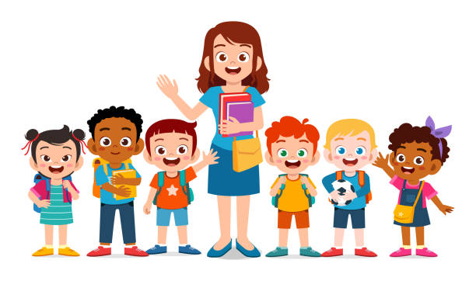
- 高危儿童照护管理 (CMARC) 计划（卫生部门）
关于平稳过渡的有用提示
过渡包括与家里、学校和社区的其他人交流与合作。以下活动和提示对参与过渡进程的北卡罗来纳州家庭很有帮助：
    - 提早开始，做好提问的准备。切勿过早地开始某个过渡进程。记一本简单的电子或纸质日记，记录孩子的活动、兴趣和里程碑事件。医疗报告和以前的评估总结很重要。在过渡期间，该笔记本将快速向您孩子的服务提供者提供信息。将这几年看作一个了解更多社区计划的时间。
    - 考虑带孩子或不带孩子前去参观孩子未来的学校。
    - 检查建筑物，包括洗手间和教室，以了解无障碍功能是否能够满足孩子的需求。准备好与孩子分享任何对您有用的想法（如行为策略、沟通系统、好恶）。
    - 与孩子的新老师一起规划一个成功的过渡期，其中可能包括特定的晨练或其他活动，以缓解上学的压力。
    - 向孩子的老师告知当出现问题时如何联系到您。
    - 鼓励学校工作人员和为孩子服务的私人服务提供者之间保持沟通。
    - 了解学前计划可以为新家庭提供什么，并选择您将如何参与其中（如安排开放参观、考察）。
    - 尽可能多地与学校员工（比如秘书、巴士司机、门卫、老师、校长等）见面，他们将成为您孩子学校生活的一部分。
    - 和孩子的新老师一起制定一个计划，确定一年中你们可以交流的具体时间。一起计划其他定期交流方式，比如笔记本系统、电话或电子邮件。
    - 询问与您同社区的其他家庭的联系方式（如家长间支持小组、家庭资源中心、健康部门资源、合作推广服务等）。
    - 如果需要，询问交通工具信息。
    - 与其他已经加入学前计划的孩子的家庭交流。
    - 如果无法联系到当地的支持小组，请拨打 (800) 852-0042 联系家庭支持网络 (FSN) 或拨打 (800) 962-6817 联系特殊儿童援助中心 (ECAC)。
    - 参加学校的家长会 (PTA) 或家长组织 (PTO)。

改编自《家庭和衔接：幼小衔接》，
肯塔基州早教衔接计划
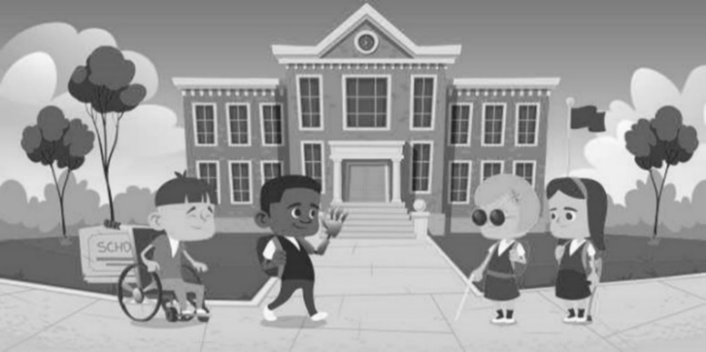
过渡检查清单
使用此清单来帮助您跟踪已经发生的步骤。

1. 我的 PSU 已被告知我孩子的潜在资格（所有孩子均在两岁三个月时）。
2. 过渡规划会议已经召开，过渡计划和活动时间表已经制定。
3. 在我的同意下，我的孩子已被推荐参加第二部分“学前计划”。
4. 我的孩子已经完成了所有需要的筛查和评估。
5. 我的孩子获得特殊教育服务的资格已经确定。
6. 我已经帮助我的 PSU 收集了以下记录和信息的副本：
- 出生证明
- 居住证明
- 体检
- 药品（疫苗）注射记录
- 医疗补助卡（如果适用）
- 紧急联系人（家庭成员、医生，紧急情况下的特殊说明）
- 婴幼儿计划记录
- 其他学前计划记录
- 医院、诊所或医疗记录（如果适用）
    - 如果我的孩子不符合 PSU 特殊教育服务的资格，我会与我的早期干预服务协调员和/或 IFSP/IEP 团队讨论其他选择。
    - 如果我的孩子符合条件，我已经访问了我孩子的 PSU 幼儿园网站或其他社区计划选项。
    - 我已经和我孩子目前的服务提供者讨论了在孩子三岁时服务的可能变化。
    - 我孩子的 IEP 会议已经召开，来年的目标已经设
定（可能在三岁前 30 天完成）。
    - 根据 IEP 鉴定的我孩子的独特需求，我孩子的安置已经确定。
    - 如果需要，交通工具已安排。
    - 我已经和我孩子的新老师和治疗师见面并交流。

关于我孩子的信息
孩子的姓名：________________________________________日期：___________________
（在参加过渡会议之前，使用本表帮助收集您对孩子喜好的想法、您的担忧以及您认为可能有帮助的信息。带着它去开会。）

我喜欢我孩子的地方： | 以下是我的孩子做得好的地方： | 我的孩子非常喜欢这些：
现在，我最担心的是： | 我希望通过以下方式参与我孩子的计划： | 我的孩子在以下情况下更容易学习：
我认为这些服务可以帮助我的孩子： | 我们家可以利用的其他帮助： | 我希望我的孩子将来能够做到这些：

改编自《家庭和衔接：幼小衔接》，
肯塔基州早教衔接计划

您的社区资源
请使用本页列出您所在社区的计划和服务。

机构名称和地址 |  | 电话 |  | 联系人

常见缩写和首字母缩略词

ADA | 《美国残疾人法案》 |  | ECAC | 特殊儿童援助中心
ADD | 注意力缺陷障碍 |  | ECATS | 每个儿童的负责和追踪系统
ADHD | 注意力缺陷多动障碍 |  | ECE | 早期幼儿教育
AIDS | 获得性免疫缺陷综合征 |  | ECSE | 早期幼儿特殊教育
ARC | The Arc  （前身为“智力迟钝公民协会”） |  | ECTA | 幼儿技术援助
ASHA | 美国言语语言听力协会 |  | EHS | 早期开端计划
ASL | 美国手语 |  | EI | 早期干预
AT | 辅助技术 |  | ED | 情绪障碍
AU | 自闭症 |  | EISC | 早期干预服务协调员
BIA | 印第安人事务局 |  | ESY | 延长学年
CA | 实足年龄 |  | FAPE | 免费适当的公共教育
CEC | 特殊儿童委员会 |  | FERPA | 《家庭教育权利和隐私法案》
CDSA | 儿童发展服务机构 |  | FSN | 家庭支持网络
CNS | 中枢神经系统 |  | HI | 包括耳聋在内的听力障碍
CP | 脑瘫 |  | HS | 开端计划
CMARC | 高危儿童照护管理 |  | ICC | 机构间协调委员会
COSF | 儿童结果汇总表 |  | I/DD | 智力/发育障碍（轻度、中度或重度）
CSHS | 儿童特殊健康服务 |  | IDEA | 《残疾人教育法案》
DA | 发育年龄 |  | IEP | 个别化教育计划
DAP | 适宜发育水平的教育 |  | IFSP | 个别化家庭服务计划
dB | 分贝 |  | LEA | 本地教育机构
D/B | 聋人/盲人 |  | LICC | 地方机构间协调委员会
DCFW | 儿童与家庭福利司 |  | LRE | 限制最少的环境
DD | 发育障碍或发育迟缓 |  | MA | 智力年龄
DDC | 日间发展中心 |  | MD | 多重障碍
DHHS | 卫生与公众服务部 |  | MDE | 多学科评估
DPI | 公共教育部 |  | MTSS | 多层支持系统
EC | 特殊儿童 |  | NAEYC | 全国幼儿教育协会

NC ICC | 北卡罗来纳州机构间协调委员会 |  | SC | 服务协调员或服务协调
NC  Pre-K | 北卡罗来纳州先学前班 |  | SDI | 专门设计的说明书
NICU | 新生儿加护病房 |  | SEA | 州教育机构
OCR | 民权办公室 |  | 第 504 节 |  | 经修订的 1973 年《康复法案》部分
OI | 肢体障碍 |  | 第 619 节 |  | IDEA 中只涉及学前教育的部分
OT | 职业治疗或职业治疗师 |  | SEE | 手势精确英语
第二部分 | IDEA 的一部分，规范对 3 至 21 岁残疾儿童的教育服务 |  | SI | 言语或语言障碍
第三部分 | IDEA 的一部分，规范对从出生至三十六个月龄的残疾儿童的教育服务 |  | S/L | 言语和语言
PL | 公共法 |  | SLD | 特定学习障碍
PL  94-142 | 《所有残疾儿童教育法案》，现称“IDEA” |  | SLP | 言语语言病理医师
PL  99-457 | PL94-142 修正案，授权对残疾婴幼儿进行早期干预，并要求为三至五岁儿童提供学前服务，现称“IDEA” |  | SLT | 言语语言治疗或言语语言治疗师
 |  |  | SSI | 补充担保收入
PSSP | 私立学校服务计划 |  | ST | 言语治疗或言语治疗师
PSU | 公立学校单位 |  | TBI | 创伤性脑损伤
PT | 物理治疗或物理治疗师 |  | TDD | 聋人电信设备
PWN | 预先书面通知 |  | TSG | 教学策略金牌
RN | 注册护士 |  | VI | 视力障碍，包括失明
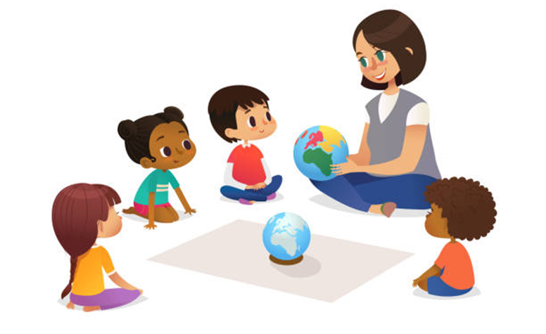

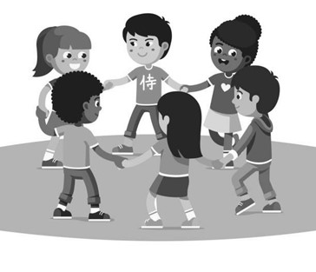
术语表
适应性体育 (APE)——以学生为中心的体育连续教学，由获得体育教育许可（也可能获得适应性体育教育认证 (CAPE)）的教师提供。幼儿园不设体育课程，但运动、运动技能和体育活动是早期学习和发展基金会工作内容的一部分。学前教育计划不需要为所有学生提供 APE 服务，因为并未向所有无残疾的学龄前儿童提供体育教育。但是，作为学生特殊教育和相关服务的一部分，学校并没有被免除“为那些有特殊需求，需要体育教育的学生提供体育教育的义务”（特殊教育和康复服务办公室 [OSERS] 致 Tymeson 的信，2013年）。如同决定为任何其他领域专门设计的教学需求一样，适应性体育资格仍由 IEP 团队决定。
代表——努力确保获得适合您和您孩子的服务。您是孩子最好的代言人。您最了解您的孩子。
评估——对孩子表现和/或发展的个人评估。这些关于孩子的信息可以用于教育和干预规划。规划过程可能会也可能不会产生特殊教育指导和服务。
辅助技术设备——用于增加、维持或改善残疾儿童功能能力的任何物品、设备或产品系统，无论是市售的、改装的还是定制的。该术语不包括通过手术植入的医疗器械或该器械的替换品。
辅助技术服务——任何直接帮助残疾儿童选择、获取或使用辅助技术设备的服务。该术语包括：
(a) 对残疾儿童需求的评估，包括对儿童在习惯环境中的功能评估。
(b) 购买、租赁或以其他方式提供残疾儿童使用的辅助技术设备。
(c) 选择、设计、装配、定制、改造、应用、维护、修理或更换辅助技术装置。
(d) 使用辅助技术设备协调和使用其他治疗、干预或服务，例如与现有教育和康复计划和计划相关的治疗、干预或服务。
(e) 为残疾儿童或残疾儿童的家庭提供培训或技术援助。
(f) 向儿童提供服务、雇用儿童或以其他方式实质性参与儿童主要生活功能的专业人员（包括提供教育或康复服务的个人）、雇主或其他人提供培训或技术援助。（法律规定：《美国法典》第 20 篇第 1401(2) 条；《美国联邦法规》(CFR) 第 34 篇第 300.6 条）
残疾部位——根据 IDEA 第二部分，赋予 3 岁至 21 岁的儿童和青少年接受特殊教育资格的任何残疾状况。
儿童查找通知——针对所有在 ITP 注册或被确定符合 ITP 条件的至少 27 个月大的儿童，必须向负责儿童查找的公立学校人员发送的通知，其中应罗列有限的信息，包括：儿童的姓名、出生日期和早期干预的注册日期，以及您家人的姓名、地址和电话号码。
CMARC（高危儿童照护管理）——一项由当地卫生部门提供的幼儿计划，旨在协调医疗服务提供者的服务，以确保为处于高危或被诊断患有发育障碍、社会或情感问题以及慢性病的儿童（从出生到 5 岁）提供适当的健康和医疗护理、发展和社会支持。
辅导——一种成人学习策略，用于培养父母或看护者的能力，以提高现有能力、发展新技能，并加深对当前和未来情况下实践的理解。
认知——用于思考、推理、理解和判断的大脑过程。
发展——个人心理、身体和社会性成长的步骤或阶段。
正当程序——保护儿童个人权利的法律程序或步骤。
早期干预服务协调员 (EISC)——被指派协调向在北卡罗来纳州注册的 0 至 3 岁儿童提供早期干预服务的人员婴幼儿计划。
评估——用于发现儿童是否有残疾、发育迟缓或已确诊的疾病并需要特殊教育的过程。这个过程可以包括家长报告、教师报告、对孩子的观察、审核记录以及正式和非正式的评估。
特殊儿童计划——特殊儿童计划确保 3 岁至 21 岁的所有残疾儿童和青少年都能获得免费的适当公共教育，主要是特殊教育和相关服务，以满足他们的独特需求，并为他们的进一步教育、就业和独立生活做好准备。
普通教育——普通教育课程与针对非残疾儿童的课程相同，并且基于州针对儿童入学年级的学术内容标准制定。对于学龄前儿童而言，北卡罗来纳州早期学习和发展基金会扮演着学术内容标准制定者的角色。
《残疾人教育法案》(IDEA)——为 21 岁以下儿童和青少年的特殊教育服务提供指导方针的联邦法律。第二部分概述了为 3 至 21 岁儿童和青少年提供的服务，第三部分概述了为出生至 3 岁儿童提供的服务。
个别化教育计划 (IEP)——一项书面教育计划，旨在满足有资格获得服务的儿童的个人特殊教育和相关服务需求。
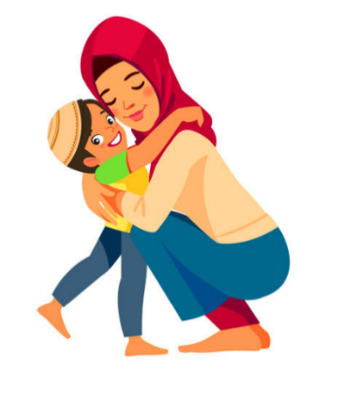
个别化家庭服务计划 (IFSP)——旨在满足符合服务资格的婴幼儿及其家庭需求的书面计划。
包容——可以参加社区中所有残疾和非残疾儿童都能够参加的活动。
干预——代表残疾儿童（或有发展成残疾风险的儿童）所做的所有努力，以帮助儿童在发展参与自然环境中的日常生活和家庭事务所需的技能方面取得进展。
当地教育机构 (LEA)——当地公立学区或特许学校，又称“公立学校单位 (PSU)”。
限制最少的环境 (LRE)——指，按照 IDEA 的要求，尽最大可能让残疾儿童与非残疾儿童一起接受教育。
多学科——一种提供评估和干预的团队方法。来自几个学科（如言语语言病理学、心理学、特殊教育）的专业人士一起工作，以评估和服务儿童和家庭。
自然环境——对没有残疾的同龄孩子来说自然或正常的环境。
结果——写在个别化家庭服务计划中的陈述，内容包含家庭希望自己和孩子因第三部分早期干预服务而获得的期望或改变。
程序保障——残疾儿童及其父母受 IDEA 保障的所有权利。
推荐——当儿童被怀疑有残疾时，向 PSU 提出的，确定该儿童是否需要特殊教育和相关服务的书面请求。
相关服务——帮助残疾儿童从特殊教育中受益所需的支持性服务。儿童必须确定有资格接受特殊教育，才能接受相关服务。第二部分下的相关服务包括但不限于职业治疗、物理治疗、言语语言病理学服务、娱乐、咨询服务、家长咨询和培训、听力学和交通服务。
筛查——用于审查儿童发展里程碑的过程。发育筛查的目的是根据与儿童发育相关的关切，确定需要进一步观察和评估的儿童。

服务提供——向儿童提供早期干预、特殊教育和相关服务的方式。
特殊教育——为满足残疾儿童的独特需求而免费提供给家长的专门设计的教学。
治疗——支持儿童独特需求的专业服务。公立学校相关服务中最常见的疗法包括：
职业治疗——由持证职业治疗师 (OT) 或持证受监督职业治疗助理（受监督 OT 助理）提供的以学生为中心的连续服务。这些服务帮助学生从事有意义和/或必要的职业，使学生能够参与特殊教育并从中受益。这些职业可能包括学生角色/互动技能、学习学术和过程技能、个人护理、游戏和娱乐、书面交流以及社区融合和工作。
物理治疗——由经州政府许可提供评估 (PT) 和干预（PT 或受监督的 PT 助理）的物理治疗师 (PT) 提供的以学生为中心的一系列服务，以提高学生的活动能力、参与度和独立性。PT 致力于确保员工和学生的安全和健康。物理治疗是一项协同工作，提供权限、解决问题和设备方面的专业知识、干预、培训和/或咨询，以确保学生的身体不会妨碍他们在学校的学习、玩耍和参与。
言语或语言治疗——由持证言语语言病理医师提供的以学生为中心的一系列服务，该病理医师负责在交流障碍领域，如对儿童的教育表现产生不利影响的流利度、清晰度、语言或声音障碍，进行评估和干预。语言可包括语言的功能、语言的内容和语言的形式。
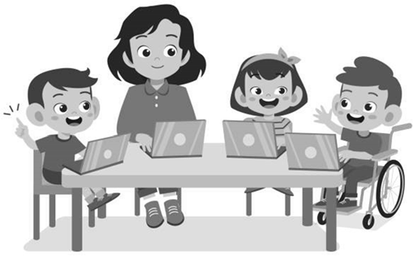
过渡——从一个地方或计划转移到另一个地方或计划的过程。残疾幼儿将在三岁时从第三部分转移到第二部分（如果确定符合资格）和/或其他适当的社区资源。
更多信息
我们真诚希望本手册能有所帮助。作为家长和专业人士，我们的目标是帮助您在这几年时间营造一个平稳的过渡过程。如果您有其他问题或疑问，请联系以下人员：
- 关于您孩子的婴幼儿计划服务：
打电话或写信给当地的儿童发展服务机构 (CDSA)；或者
North Carolina Infant-Toddler Program Part C Program Coordinator
Division of Child and Family Well-Being, Early Intervention Section
North Carolina Department of Health and Human Services
1916 Mail Service Center, Raleigh, N.C.27699-1919
(919) 707-5520，网址：https://www.ncdhhs.gov/divisions/child-and-family-well-being/north-carolina-infant-toddler-program-nc-itp/find-your-childrens-developmental-service-agency-cdsa
- 关于我们孩子的第二部分学前计划服务：
打电话或写信给您的公立学校单位 (PSU) 或幼儿园协调员，
Office of Early Learning, North Carolina Department of Public Instruction
2075 Mail Service Center, Raleigh, N.C.27699-2075
(984) 236-2100，网址：https://www.dpi.nc.gov/districts-schools/classroom-resources/office-early-learning-oel
- 关于法律：
联系您的 PSU 或顾问解决争议，
Office of Exceptional Children, North Carolina Department of Public Instruction
6356 Mail Service Center, Raleigh, N.C.27699-6356
(984) 236-2100，网址：https://www.dpi.nc.gov/districts-schools/classroom-resources/exceptional-children/parent-resources#dispute-resolution
- 关于其他资源
特殊儿童援助中心 (ECAC)
(800) 962-6817，电子邮箱：ecac@ecacmail.org，
网址：www.ecac-parentcenter.org
北卡罗来纳州家庭支持网络
(800) 852-0042，网址：https://fsnnc.org
北卡罗来纳发育障碍委员会
(800) 357-6916，电子邮箱：info@nccdd.org，网址：https://nccdd.org
北卡罗来纳需特别看护儿童和青少年求助热线
(800) 737-3028，电子邮箱：CYSHCH.Helpline@dhhs.nc.gov

本手册旨在帮助家庭了解当他们的孩子从婴幼儿计划过渡到学前计划时会发生什么。
您可以随时复制本手册中的任何材料。您可以填写您当地的资源。
我们希望本手册对您有帮助。您可以随时向 Transition Committee, North Carolina Interagency Coordinating Council, 1916 Mail Service Center, Raleigh, N.C. 27699-1916 发送更正或其他信息。电话：(919) 707-5520。

致谢
本手册改编自以下资源：
- Families and the Transition Process: Primary Style, Kentucky Early Childhood Transition Project, 1995.
- Steps Ahead at Age 3, Bridging Early Services Transition Taskforce, 1995.
- 过渡：A Time for Change, An Opportunity for Growth, Family Outreach Center for Understanding Special Needs, Inc., 1994.
- 第一步：Transitions to Early Childhood Special Education, Missouri Department of Elementary and Secondary Education, 1993.
- A Family's Introduction to Early Intervention in Pennsylvania, Instructional Support System of Pennsylvania, 1st printing, 1998.

制作组
2022 特殊儿童办公室，
北卡罗来纳公共教育部
和
早期干预科，
儿童与家庭福利司，
北卡罗来纳州卫生与公众服务部
如需更多副本，请访问 https://www.ncdhhs.gov/itp-beearly 下载

北卡罗来纳州

北卡罗来纳公共教育部
特殊儿童办公室
https://www.dpi.nc.gov/districts-schools/classroom-resources/exceptional-children

北卡罗来纳州卫生与公众服务部，儿童与家庭福利司，早期干预科
https://www.ncdhhs.gov/itp-beearly
https://www.ncdhhs.gov
https://www.ncdhhs.gov/divisions/division-child-and-family-well-being

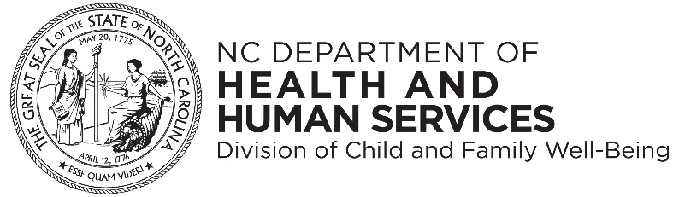

允许复制。
2007 年 9 月 | 2015 年 9 月 | 2022 年 9 月
北卡罗来纳州公共教育部和北卡罗来纳州卫生与公众服务部在雇佣或提供服务时不会基于种族、肤色、民族血统、性别、宗教、年龄或残疾进行歧视。

